- 测量中的：智能化，自动化；
- 如何实现计算机辅助设计与CMM的集成即零件检测信息的自动获取，成为问题的关键。
- 提取的目前现状：
- 经历了由二维工程图到三维零件模型的信息提取发展过程。
- HOPP等对智能三坐标测量机系统进行了初步探索，给出了一个基于启发式的，测量任务分解技术的CMM控制系统结构；通过从CAD数据库中提取公差项和测量项目、驱动测量规划和伺服控制，但没有进一步论述如何提取公差项，测量项目并进行路径规划。
- 马新辉等，从IGES中性文件提取，重构零件的三维模型，并通过与各类公差信息的匹配构建零件的测量模型。
- 王健美等，STEP与Q-DAS之间的几何信息和检测信息的传递与识别。
- 赵金才等，针对零件模型的相关几何构造历史及其特征构成，基于特征识别技术，实现几何信息的获取，并通过与公差信息的匹配建立具有检测意义的零件模型。（只针对拉伸，旋转等简单几何特征，对于扫描，混合等有待进一步探讨。）
- 刘达新等，从中性文件导入模型，由专用的检测任务获取模块并采用人工点击智能获取方式，提取与检测有关的几何数据，但为提及公差信息的获取方式。
- 基于模型定义技术（MBD）的零件定义和表示：提供了零件测量信息表示完备的基础数据源，便于直观、便捷地实现信息获取。完备的MBD数据集，可以通过直接手工处理或通过二次开发构建应用系统，获取与检测有关的零件模型构成特征，及其几何尺寸和公差、位置等测量信息。它是集成了各种设计和制造信息的三维实体模型来完整表达产品定义信息的方法体，详细规定了三维实体模型中产品尺寸、公差的标注规则和工艺信息的表达方法，并建立了尺寸、各类公差信息与几何特征及其几何构成元素的关联关系。我国2009年发布了相应标准。
- 零件模型的MBD数据集表示：采用MBD技术并集成了零件的几何形状信息、尺寸与公差以及工艺信息的三维实体模型，称为零件模型的MBD数据集。其提供了零件加工、装配、测量、检验等后续制造工作的数据源和数据基础，并可开展基于模型定义的加工、检测等工艺规划的制定、验证、执行等各种技术应用。
- ProE环境下的模型定义表示：三维实体，粗糙度，基准，尺寸公差、形位公差，技术要求等。
通常，零件的CMM测量首先需要识别并获取检测项目，进而通过检测规划生成测量程序完成测量任务。而零件检测规程通常依据产品的设计要求和检测目的，由零件工程图样（二维或三维模型）上标注的检验尺寸参数和检验精度要求确定检测项目。基于零件MBD数据集的检测信息主要包括三维标注信息和与三维标注信息关联的零件几何信息两方面内容。此外，一些特殊的检测要求可能以技术要求或其他注释方式给出。
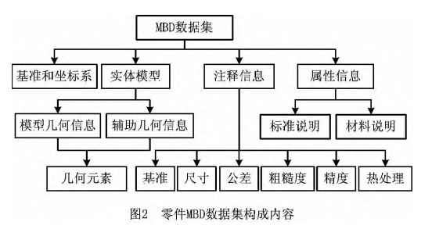
三维标注信息包括：尺寸公差，形状公差、位置公差，基准和表面加工与处理要求等，以可见文本或符号反映零件的属性信息。与三维标注关联的几何信息，包括几何特征（如孔，圆柱，槽，球，圆环体等）及其几何元素（如点，直线，圆，椭圆，平面，曲面等）的外形轮廓信息，位置信息，以及测量所需要的其他信息（如几何元素的位置向量、法向量等）。CMM测量由三维标注确定检测项目，但最终由待测几何特征的空间几何数据实现，零件测量信息的识别与获取应考虑DMIS标准及常用测量软件的信息需要。
- 零件MBD模型中公差与几何信息之间的关联关系
确定检测项目的尺寸及其公差、形状公差、位置公差等三维标注信息是显性的，并可通过相关数据接口直接获取。与这些公差信息对应的关联几何信息是直接关联到相关几何特征的基准定义元素上（如球特征，拉伸特征，旋转特征等的基准点或基准轴线）或关联到某个相关几何特征的一个或多个元素（如拉伸特征的某个表面及其位置和法向向量等）上，可能是隐性表示的，需要通过访问构建零件模型的CAD系统数据结构来识别和获取。基于特征的零件建模技术，以几何特征为主特征并具有加工和检测工程含义，包括三维标注在内的其他特征作为依附特征，构成了零件模型的完整定义和表示。由于零件MBD数据集中，与检测相关的零件公差标注直接关联在特定几何特征上（特征基准定义元素）或该特征的几何构成元素上,故可通过CSG数据结构获取与公差标注关联的特征集合，通过每个关联特征的B-rep数据结构获取与公差标注关联的几何元素集合。
- 测量信息构成元素定义
E={TS,FS,MDC}, 公差项目集合TS由其相应的尺寸公差子集，形状公差子集，位置公差子集构成，关联几何特征集合FS由与公差项目关联的零件模型相关特征构成，每个零件特征又由其表面集合FSS及特征基准FD组成，且任一面集包含其面几何元素Sm;零件模型基准与坐标系MDC则提供了零件模型各构成几何特征及其几何元素的全局定位基准和坐标。
测量信息构成元素定义：
测量信息构成元素间的关联关系定义：
- 基于MBD的零件测量信息表示模型
（1）为解决三维环境下公差信息的工程语义表示及其与CAD系统的集成，目前现状：
刘玉山等：提出基于特征的层次式公差信息表示模型
张博等：采用多色集合理论进一步完善了相关研究。
（2）如何建立零件MBD数据集中公差信息与关联几何特征之间的关联关系，即建立基于零件MBD数据集的测量信息表示模型，成为零件测量信息识别与获取的重要基础。
（3）零件MBD数据集中公差项目的标注通常关联到几何特征的表面集火特征定位基准元素上。
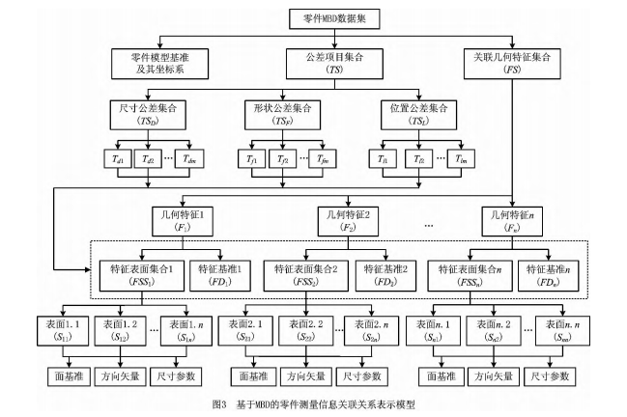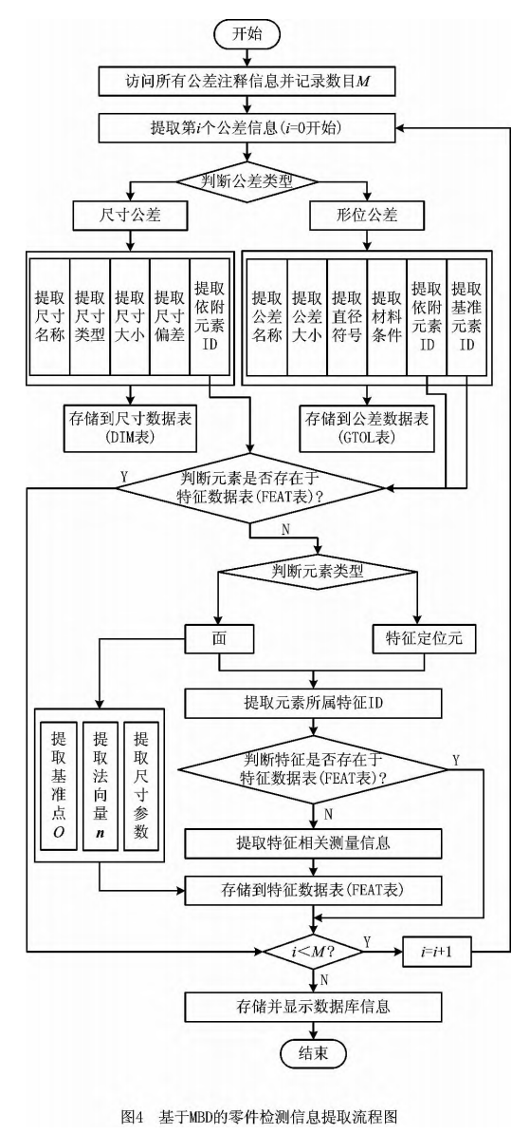
未来：围绕基于MBD技术的零件三坐标测量检测规划、零件测量中的位姿识别，测量程序生成、测量结果评价等方面进行。
- 智能三坐标测量机：寻求根据被测对象的工程描述（二维工程图或三维模型）及给定的测量任务，自行正确确定测量策略，自动实现测量编程，测量方案的优化，测量精度的优化等，使测量机的测量过程尽可能减少人为的干预管理。
- 将零件CAD模型转换为中性文件的方法，通过特征识别与获取，在CMM软件环境中重构零件模型，获取所需信息；位姿识别：，测量路径规划包括检测项目，采样策略，测头选择，防碰撞设计和路径优化等，并利用测量机的软件平台生成测量程序。
- 寻求在CAD、CAIP(计算机辅助检测规划)和CMM各系统之间实现检测信息的提取、交换、共享和处理的数据基础。
- 目前，传统的（以二维工程图为主的工程语义表示方式）；

